

InterprozessSYnchronistation

Andreas Mieke & Rafael Lazenhofer



9. Januar 2017

HTBL HOLLABRUNN

5BHEL

Inhaltsverzeichnis

1.Aufgabenstellung 2

2. Realisierung 2

2.Dokomentierten Source Code & Erläuterung 3

2.2. Client 3

2.2.1. Erläuterung 3

2.2.3. Source Code 3

2.3. Server 8

2.3.1. Erläuterung 8

2.3.2. Source Code 8

4. Funktionsnachweis 14

4.1. Tests 14

# 1.Aufgabenstellung

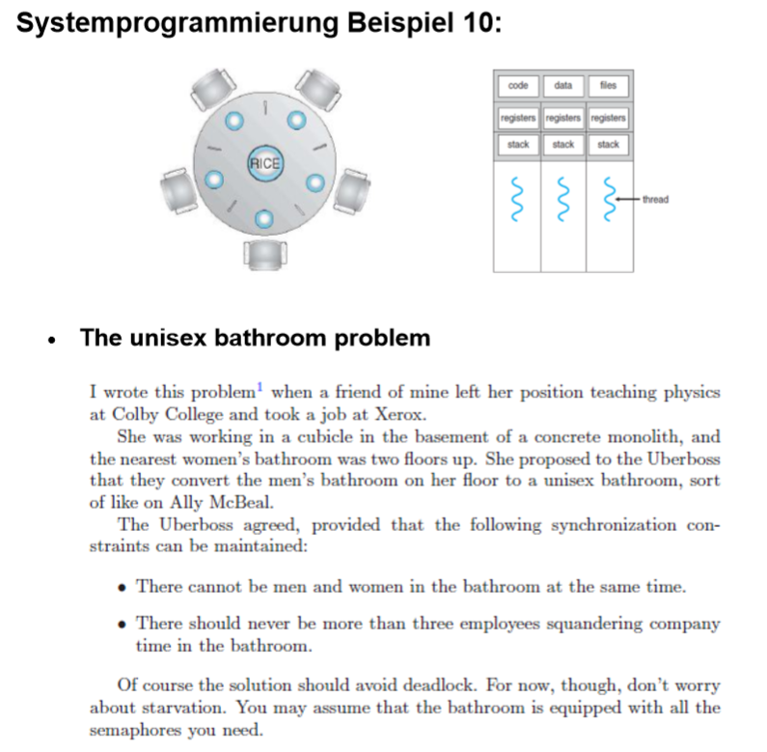

# 

# 2. Realisierung

Die Aufgabenstellung aus Punkt 1. wurde wie im Folgenden Diagramm dargestellt realisiert:

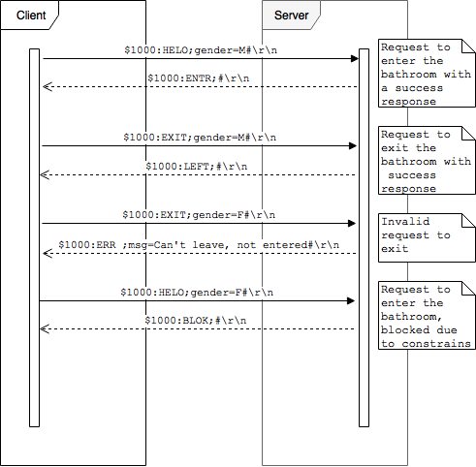

# 3. Beschreibung des Problems

Das Problem bei dieser Aufgabe liegt daran das ein Mann und eine Frau nicht zur gleichen zeit sich auf der Toilette befinden dürfen, somit muss stehts einer der beiden warten. Darüber hinaus dürfen nicht mehr als 3 Personen des gleichen Geschlechtes sich auf dem Klo befinde, somit muss es falls es mehr als 3 Personen gibt einer warten.

# 4.Dokomentierten Source Code & Erläuterung

## 4.2. Client

### 4.2.1. Erläuterung

Der Client sind die Personen die auf die Toilette müssen. Als Startparameter benötigt der Client die IPv4 Adresse oder den Hostname des Servers und dessen Port. Des weiteren benötigt das Programm auch das Geschlecht der Person.

### 4.2.3. Source Code

`.;+#@@@# #@@#,

`#@@@@@@@##+++## ,#''+#;

#+''''''''''''+@` :#'''+#

@''''''''''''''@: @+++'#:

#''''''''''''''#' .@@@+#+ `.

@'''''''''''+++#+ `#@' `+##' .#@@@#`

@'''''''''#@@###: +. ;@+###@`.#+'''#@

###@@@'''+@, `@+''''##@+'''''#+ `'

``.@+''+@ `@'''''+@#''''''+@ +. '@#`

@+'''@ `@''''''#''''''''#' `@@' `@@@#`

#+'''@:;+++ `@'''''''''''''''## `@@@@` @@+@@#.

`:'@#'''#@@##@: `#'''''''''''''''+@ @++@@#. ;@':+@@@+,

@@###+''''''''## `#'''''''''''''''+@ @@:;@@@@; @@::;+@@@@;

@'''''''''''''+@ `@'''++''''''''''+@ +@:::+@@@@'` +@;::::;+@@@+,

++''''''''''''+@ `@'''@#@'''##+''''@ ,@':::;#@#@@#'` @#:::::::'#@@@@#+;

`#'''''''''''''@` `@''+@ @+'+#;@+'''@` @#:::::;#@@##@#: '@+:::;:::::'#@##@@#@+` ,

#'''''''''''''@` `@''++ ++'#' :#'+#@` #@;::::::;'#@@#@@+, #@':'@@+:::::;+#@###+@+ :@#

@''''''''''+++@, @@@@+ '@@@' ##@@+ `@#::::::::::'#@@@@#+..@@+'@+@#;:;@@;::'#@:;#@`+#+#

#+#++######@@@@` ` #@;::::::::::::'#@@#@#'@@#@;;#@;;@@#;:::@;::+@##;#,

.:+++++';.` `@#::::::::::::::;#@@#@@#;@+::+@#@'@#:::#+:::'@#:'@

+@'::::::::::::::::;@@@@@@@@#';#@';@@;:'@::::'@':#`

`@@':::::::::::::::;@+''##@@@@@@@@+'#@;:@;::::'@;:'

`` :@@'::::::::::::::##'''''@#+#@@@@@@@@@@@@@@@@@@@@@@#'`

'@@@@@@+ `@@@. ;@@':::::::::::::@'''''##'''''''+@@#@@@@@@@#####@@@@@@'`

@+'''''+#@. @+'+# ;@@+:::::::::::+#'''''@'''''''+@''''++@@#';'''''''+@@@@+.

#''''''''+@ '#''#+ .@@#::::::::::@'''''+#'''''''@'''''''''+@#''+##+''''#@@@'

@'''+'''''#' '#+#@` ` ,#@@;::::::::@'''''#+''''''##'''''''''''+'#''''''''''@@@#

@''+#@+'''+# +##. #@@@@@##@@+:::::::@'''''#+''''''@''''''''''''''''''''''''''#@@@:

@''+..@'''+@ `` ,++ +#;;;;+#@@@@;:::::@'''''#+''''''#'''''''''''''+#''''''+######@@@:

@''+: @+''+# :@@@#` ''+. @#@,;: @'::::::;#@@#;,::@'''''+#'''''+#'''''''''''''''#+'''#'''''''#@@@

@''++,@'''#+ #'''#@` ,#### @'@@#@# '@;:::::;@@@@@@#'+@'''''@'''''+#''''''''''''''''++++'''''''''@@@

@'''@@+'''@, #''''## `@'## @'++''## ##:::::@@@@@@@@@@@#''''++''''+#;'''''''''''''''''+'''''''''#@@#

@''''''''+# , .#+` #'+#+'@; @'+@ `@''''''@` .@#;::+@@#'''''#@@@#''''#'''''@''''''#@@@#''''''''''''''''+@@@

@'''''''+@; +@@@' '@##@: @'# @'##.@'+@ `#''''''#' `#@+'@@#'''''''''#@@''''''''''#'''+@@@@@@@+''''''''''''''@@@@;

@''''++#@; +#''+@+ '@'''+@: #'# @'+@,@'+@ .#''''''#+ ;#@@@''''''''''''@@''''''''''''#@@@@@@@@@+'''''''''''''@@@@@

@'''+@#+` ,@''''+@` `@+''''+@ +++@#'+@,@'+@ ,#'+##+'+# ,@@''+#+'''''''''##''''''''';#@@@@@@@+#@@'''''''''''''@@@@@,

@'''+@ @+'++''#; '#'+@#''@.'+'+''#+`@'+@ ,#'@+##'+# #@#'##;';'''''''''''''''''''+@@@@@@@@#,@@#''''''''''''@@@###

@''''@` ,@'+#+@'#+ #++#`#+'@:;+''+## `@'+@ .#'@ ;#'+# `` :@@+#+::+#'''''''''''''''''''@@@@@@@###,:@@+'''''''''''@@+ ;@

@''''#; +#'#..@'#+ #+++ '#'@,:#'+@# `@'+@ `#+@ ;@@@' .+@@@##@@###:::##''''''''''''''''';#@@@@@@# ,,,'@@'''''''''''#@#,'@;

@''''#+ #+'#@@#'@' #+'+##'+@ ,#'+@ `@@@# #@# ;. '#@#;:::'@@+@;:;+@+''''''''''''''''''@@@@@@@: .,,#@+'''''''''''@@@'+@

@+'''## +#'''''+@` ##''''+@+ ,#'+@ `` #@+;::::;@@@'@++@@+'''''''''''####'''#@@@@@@@: .,,;@#'''''''''''@@@:;@

@''''+# `@#+'++## #####@+ ,#'+@ .@@+;:::+@@+'#@##''''''''''''#''''@@@@@@@@@@@@#,`,,,,@@+'''''''''''@+,:@' ,::

@''''+# `#@@@@' :++'` ,#'+@ +@@#':@@@'''#'''''''''''''++''';+##@@+@@@@@@@;,,,,,@@'+''''''''''+@'+@@@@@@@@@@#.

@''''+@ ` ,#''@ ;#@#@@+''#''''''''''''''@'''''''+@@:@@@@@@#,,,,,,#@''+''''''''''#@@@@@++#+''+#@#+'#@`

@''''+@ ,#''@` '@@'''#@@#'''''''''''#''+@@@@@@@,:@@@@@:,,,,,,#@+'''#'''''''''++'''@###@@#''###+##

@'+#@@+ ,#'+@` @@#'''#+''#@@#+''''''+#@+@@@@@@@,,,'##:,,,,,,,+@#'''''+#'''''''''''@'''''#@''''''@`

@@@@; ,@@@@ `@@+''+''@:::;+##@#'#'#'::'@'+@@@++###@@#+';:,,+@@''''''''+#''''''''#'''''''''''''@.

` ';` ;@@'''#'''#:::::::'#@#'::;@#@@@@@@@@@@@@@@@@@@##@@'''''''''''#'''''''''+@@@#''''''@,

+@#'''#'''+#:::::::+@###@#+#+####+''''''''''+#@@@@+'''''''''''+''''''''#@#@@@'''''@:

;@@+'''+''''#+::::::'@'''''@##+''+#''''''''''''''#@@''''''''''''''''''''+@+'+@@''''@:

`@@@@+'''@'''''@+:::::+#''''#':##'@+#''''''''''''''''''''''''''''''''''''''#@@@@@''''#;

`;'#@@;@@+;'@'''''''@#;:::@#''''#:'#'#':#+'''''''+'''''''''''''''''''''''''''''''''''''''#'

;+#@@@@@@''@@''#':;''''''#@@##@@'''#+@+''#:'#;'+#@@@@@#''''''''''''''''''+'''''''''''''''''''#+

,#@@@@@@#@@+:#@@'##:;@''''''''+##'@'''##'''#;'#'+@@@@@@@+'''''''''''''''''''#'''''''''''''''''''##

'@@@@+;,..#@'::#@@'@::##''''''''''''@''''''''@+@''+@@@#+@#'''''''''''''''''''+''''''''''''''''''''@#

'@@@#;.````'@+:::#@@@':+@'''''''''''''@+'''''''@#''''''''''@@''''''''#'''''''''''''''''''''''''''''+@:

;@@@#,``````:@#::::#@@@+@@+'''''''''+#@+##''''''''+'''''''''''#@@'''''''@''''''''''''''#'''''''''+#@@@@`

.@@@#:````````+@@@@@#@@@@@#'+''''+##@@#'::'#''''''''''+'''''''''''@@+''''''@'''''''''''''#''''''''@@@@@@;

+@@#:``````````.'##@@@@@@+'''#'''+#+;::::::;@'+##+''''''''''''''''''#@@'''''@+'''''''''''#''''''+#@@@#'+@'

`#@#:```````````````...`#@@+'''#+'''@+::::::::@+''''#+''''#'''''''''''''@@@'''##';'''''''''@'''''#@@@#''''@'

+@@+.````````````````````'@@+'''##''''#@#'''''+@@'''''+#'''+'''''''''''''''@@@@#@@##@@@+''''@''''#@##''''''@+

`@@@:``````````````````````:@@#''''+#'''''+#@@@@@+@#''''''#''+'''''''''''''''''+#''+###+#@@@@+@;'#@#+'''''''+@+

'@@+.````````````````````````@@#''''+'#''''''''''''#@''''''++'+'''''''''''''''''''''''''''''++'@@@#';''''''''+@+

`@@@;`````````````````````````;@#@'''+'''@+''''''''+@'+@''''''#+#+#+''''''''''''''''''''''''''''''+'''''''''''''@'

.@@@,`````````````````````````'@#@@+'+#''''+@#'''''#@;::##'''''++''''#''''''''''''''''''''''''''''''''''''''''@@@@`

`@@#.`````````````````````````;@''@@++@:#+'''''#@@#@#:::::@#'''''#'''''+''''''''''''''''''''''''''''++#+''''''@@@@+

@@#.`````````````````````````,@+:;@@#@+:@+''''''#@#;::::::;@#''''#'''''#''''''''''''''''''''''''++#@@@@@#''''@@, `'+,

#@+``````````````````````````.##:::#@@@':@+'''''+@;:::::::;@@@#'''#'''''+'''''''''''''+#@####@@@@@@@@@@@@@@''+@' :@##@+

+@#``````````````````````````.##;:::;@@@+'@'''''''#@@##+++@@#'#@@#'+'''''+'''+++####@@@@@@@@@@@@@@@@@#+''#@@+'@# @#''+@+

;@@```````````````````````````'@;:::::@@#@##'+''''''''+###@@';;+:+@@##++++#@@@@@@@@@@@@@@#+, #@@@@ +@''''+@:

`@@.``````````````````````````:@'::::::+@@#@'''+'''''''''''##;;+;++#+#@@@@@@@+';;;#@@@@' #@+ @@'''''##

@@:``````````````````````````.@+:::::::'@@+'''''#+'''''''''+#;;@;@;@:@';'#'@;;;;'@@@@#: @@'''''+@.

#@;```````````````````````````:@;::::::'+@@@'''''''+#''''''''@;;#@';@+#:;;@@';;;#@@+++#@@; @@''''''@;

`@'````````````````````````````;#:;;'+#@@@@@@#+'''''''#@@@@@@#@@;;;;;'#;;;;;;;;;@@#''''''#@@, @@''''''@;

@@`````````````````````````````,@@@@##+#@+#@@@@#''''#@@#+'''+#@@#';;;;;;;'+#++'@@+'''''''''#@# @@'''''+@.

:@.``````````````````````````````:::..;@@;+@@@@@@'''@#+'''''''''+@@+;;;+@@#++#@@@@@@#''''''''+@@, #@'''''@#

@+``````````````````````````````````.+@#,'@@@#+''''+'''''''''''''+#@#@@#+;;;;;;;;'#@@@#'''''''+@@' #@''''+@:

'@``````````````````````````````````:#@'.:@@@#'''''''''''''''''''''++@#;;;;;;;;;;;;;;+@@@'''''''+#@@: #@''''#@

@'````````````````````````````````.'@@:`.#@@#''''''''''''''''''''''#'#@';;;;;;;;'''''''@@#'''''''#+#@#: @@''''##

`@.```````````````````````````````.#@+,`.+@@#'''''''''''''''''''''''+''@#:;;;#@@#######@@@@+''''''#''+#@@+; .@#''''##

##```````````````````````````````:@@;```;@@#'''''''''''''''''''''''#'''+@+'#@+;;;;;;;;;;;'@@''''''#''''+#@@@@+: #@'''''#@

@.``````````````````````````````:@@,```,@@#'''''''''''''''''''''''#+''''#@#';;;;;;;;;;;;;;#@#'''''#''''''+''+#@@#+ `#@''''''+@`

#@``````````````````````````````;@@.```.+@@'#''''''''''''''''''''+@+''''''@#;;;;;;;;;;;;;;;'@@'''''#'''''''#''''+#@@'` +@#'''''''+@@#;

@;````````````````````````````.;@@,````:@@#'#'''''''''''''''+####+''''''''#@+;;;;;;;;;;;;;;;#@+''''#'''''''+'''''''#@@@+;:::;'+@@+''''''''#@+#@@'

#,````````````````````````````+@#.````.#@@''#'''''''''''''''''''''''''''''+@@;;;;;;;;;;;;;;;+@#''''#''''''''+'''''''++##@@@@@@@+''''''''''@#'''+@#

#@,`````````````````````````.'@@``````'@@+''#'''''''''''''''''''''''''''''++@+;;;;;;;;;;;;;;;@@'''#'''''''''#'''''''+'';'''''''''''''''''+@'''''+@`

:@@#,``````````````````````:#@+.`````,#@#'''@'''''''''''''''''''''''''''''++#@@@@@@#+;;;;;;;;@@+''''''''''''#'''''''+''''''''''''''''''''##'''''+@

@@+@@+;.````````````````,+@#:``````.+@@+'''+#'''''#''''''''''''''''''''''#'+@';;;;'#@@#';;;;#@#''''''''''''#''''''''''''''''''''''''''''@''''''@#

@@;.:#@@+;.```````````.+@@'.```````:@@@'''''+@###@'''''''''''''''''''''''#''@+;;;;;;;;'@@@#'+@@''''''''''''#'''''''''''''''''''''''''''#@'''''+@@

@@;```.;#@@#;:,.````.'@#'.```.````.+@@#''''''''+''''''''''''''''''''''''@'''#@';;;;;;;;;;'#@@@@''''''''''''#'''''''''''''''''''''''''''@@'''''@#@

@@:``````,'#@@@#+''#@@+.```:+##,``:@@@#'''''''''''''''''''''''''''''''+@''''+@#;;;;;;;;;;;;;'@@+''''''''''#'''''''''''''''''''''''''''##@''''#@'@

@@:`````````.,;+#@@#'.````'@#+#@..+@@+@'''''''''''''''''''''''''''''+##''''''#@#;;;;;;;;;;;;;@@#''''''''''+'''''''''''''''''''''''''''#+@''+#@''@

@@:`````````````....`````;@':::#',@@@'#'''''''''''''''''''''''''''++''''''''''#@+;;;;;;;;;;;;@@#''''''''+''''''''''''''''''''''''''''+''@@@@@+'##

@@,``````````````````````#+,,,,+#;@@@'++'''''''''''''''''''''''''''''''''''''++#@@#+';;;;;;;;#@@'''''''''''''''''''''''++++'''''''''';@''''''''@:

@@.``````````````:```````@',,,,'#;@@+''#'''''''''''''''''''''''''''''''''''''#''#@#'+@@+;;;;;#@@@@#''''''''''''''''+#@@@@@@@@+''''''''@+''''''##

@@.``````````````'```````'@;,,:+#:@@'''@''''''''''''''''''+''''''''''''''''''#'''#@+;;;#@+;;;#@#;+@@@##++++++++###@@#++';''#@@#''''''@+@#++'+#@`

@@.``````````````'``````:@#;,,;@;+@@''''#'''''''''''''''''@+''''''''''''''''#'''''#@';;;'#@';#@+;;;'+@@@@@@@@@@@@#+;;;;;;;;@##@@+'''@#''#@@@@@@

@#.`````````````.'````,@@+,,:'@+`@@@''''+#'''''''''''''''''@#''''''''''''''#+''''''@@;;;;;'@##@';;;;;;;;''''';;;;;;;;;;;;;+@';'#@@#+@'''''''+@

@#.`````````````,;```:@+:::'#@'..@@@''''''+@###+''''''''''''@#''''''''''''#'''''''''@#;;;;;;#@@';;;;;;;;;;;;;;;;;;;;;;;;;;@#;;;;'#@@@+'''''+@`

@#.`````````````::```;#::'@@',``.@@#'''''''''''''''''''''''''@#'''''''''''''''''''''#@+;;;;;'@@;;;;;;;;;;;;;;;;;;;;;;;;;;+@;;;;;;;'@#@@#++@@.

`@#.`````````````::```.@@@#;.````,@@#'''''''''''''''''''''''''+@#''''''''''''''''''''+#@';;;;+@#;;;;;;;;;;;;;;;;;;;;;;;;;;@#;;;;;;;;@;;+@@@@`

.@#.`````````````;:````,:,```````,@@#+'''''''''''''+#########++#@#'''''''''''''''''''#'@@;;;;@@';;;;;;;;;;;;;;;;;;;;;;;;;+@';;;;;;;'@;;;;;;#,

,@#.`````````````;:``````````````,@@#''+''''''+##@@@@@@@@@@@@@@@@@#''''''''''''''''''+''@#;;'@@;;;;;;;;;;;;;;;;;;;;;;;;;'@#;;;;;;;;+@;;;;;;#+

,@#.`````````````;:````````````.,+@@#'''''''+@@@@#+';;;;;;;;;'+#@@@@''''''''''''''''+'''+@+'@@+''+';;;;;;;;;;;;;;;;;;;;;#@;;;;;;;;;##;;;;;;'@

,@#.`````````````':``````````,;#@@@@@'''''+#@@@#';;;;;;;;;;;;;;;;+@@@#'''''''''''''''''''#@#@@@@@@@#;;;;;;;;;;;;;;;;;;;+@+;;;;;;;;;@#;;;;;;;@`

,@#.`````````````':````````,'@@@@+#@@'''#@@@#';;;;;;;;;;;;;;;;;;;;'@@@@#''''''''''''''''''#@@@##''+@@';;;;;;;;;;;;;;;;+@#;;;;;;;;;'@';;;;;;;@:

,@#.`````````````+,``````.;@@@+.```@@+#@@@@';;;;;;;;;;;;;;;;;;;;;;;;+@@@@+'''''''''''''''''++'''''''#@+;;;;;;;;;;;;;;'@#;;;;;;;;;;#@;;;;;;;;@'

.@#``````````````+,`````,@@@;.``.,'@@@@@#';;;;;;;;;;;;;;;;;;;;;;;;;;;;+@@@@''''''''''''''''''''''###'#@';;;;;;;;;;;;;@@';;;;;;;;;'@+;;;;;;;;##

`@#.`````````````#,````,@@@;;'+#@@@@@@+;;;;;''+##@@@@@@@@@@@##++'';;;;;;+@@@#+''''''''''''''''''@@@@@#@@@#';;;;;;;;;#@';;;;;;;;;;+@';;;;;;;;##

`@#.`````````````#.```.@@#@@@@@@@@@#';;;;'#@@@@@####++++++####@@@@@@##+';;+@@@#+''''''''''''''+@@+''#@@@+#@@#';;;;;+@+;;;;;;;;;;;@#;;;;;;;;;##

`@@.`````````````#.```+@@,#@@##@@@#;;;+#@@@#+';;;;;;;;;;;;;;;;;'''++#@@@@#''+@@@@#+''''''''''+@@'''''+#@+'''@@@';;+@#;;;;;;;;;;;'@';;;;;;;;;##

@@.`````````````#.``,@@.```,#@@@#;'#@@#+';;;;;;;;;;;;;;;;;;;;;;;;;;;;''#@@@@##@@@@@#''''''''#+''''''''@@'''''#@#@@#;;;;;;;;;;;;#@;;;;;;;;;;##

@@.`````````````@.``#@,```;@@@@#@@@#+';;;;;;;;;;;;;;;;;;;;;;;;;;;;;;;;;;;'+##@@##@@@@@+'''''''''''''''+@+'''''#@#';;;;;;;;;;;;;@+;;;;;;;;;;@+

@@,`````````````@.`,@'.``;@@@@@@+';;;;;;;;;;;;;;;;;;;;;;;;;;;;;;;;;;;;;;;;;;;;'#;;+@@@@@+''''''''''''''@#''''''##;;;;;;;;;;;;;+@';;;;;;;;;;@;

@@:`````````````@.`+#.``.@@@@#';;;;;;;;;;;;;;;;;;;;;;;;;;;;;;;;;;;;;;;;;;;;;;;;;;;;;'#@@@#+''''''''''''#@''''''+@';;;;;;;;;;;;##;;;;;;;;;;;@.

@@;`````````````@..@;``,+@#';;;;;;;;;;;;;;;;;;;;;;;;;;;;;;;;;;;;;;;;;;;;;;;;;;;;;;;;;;;#@@@@#+'''''''''@@'''''''@+;;;;;;;;;;;'@+;;;;;;;;;;'@

@@'`````````````@.;@..;@@+;;;;;;;;;;;;;;;;;;;;;;;;;;;;;;;;;;;;;;;;;;;;;;;;;;;;;;;;;;;;;;;'#@@@@@@@@@@@@@@'''''''##;;;;;;;;;;;@#;;;;;;;;;;;+#

#@+`````````````#.+#,#@#';;;;;;;;;''+#@@@@@##+';;;;;;;;;;;;;;;;;;;;;;;;;;;;;;;;;;;;;;;;;''+##@@@@@###+++@+''''''#@;;;;;;;;;;+@';;;;;;;;;;;@'

+@+`````````````;.#+@@+;;;;;;;;'+#@@@@######@@@@@#+';;;;;;;;;;;;;;;;;;;;;;;;;;;;;''+##@@@@@@@##+''''''''+@''''''#@;;;;;;;;;'@#;;;;;;;;;;;'@`

'@#.`````````````,@@@';;;;;;;+#@@@@@@@@+''''''+#@@@@@@##+';;;;;;;;;;;;;;;;''+###@@@@@##+++'''''''''''''''@#'''''#@;;;;;;;;;#@;;;;;;;;;;;;##

,@#.````````````.+@#';;;;;;#@@@@@@@@@@@@@''''''''''+@@@@@@@@@#######@@@@@@@@@@###++''''''''''''''''''''''#@'''''#@;;;;;;;;+@+;;;;;;;;;;;'@;

@@````````````.#@+;;;;;'#@#'#@@@@@@@@@@@@#''''''''''''+#@@@@@@@@@@@@###+++''''''''''''''''''''''''''''''+@'''''##;;;;;;'#@+;;;;;;;;;;;;+@

@@.``````````,@@+;;;;+@@#:.`.@@@@@@@@@@@@@@+''''''''''''''''''''''''''''''''''''''''''+'''''''''''''''''+@'''''@+;;;;;'#@+;;;;;;;;;;;;;@+

@@.`````````:@@';;'#@@+,.````.@@@@@@@@@@@@@@#+'''''''''''''''''''''''''''''''''''''+#@@''''''+''''''''''+@''''+@';;;;+@@';;;;;;;;;;;;;'@.

@@.````````,@@';;+@@',````````.#@@@@@@@@@@@@@@@+''''''''''''''''''''''''''''''''''#@@#'''''''#''''''''''#@''''#@+;;'@@@';;;;;;;;;;;;;;#+

#@,```````,@@;;'#@#'````````````:@@@@@@@@@@@@@@@@#+''''''''''''''''''''''''''''''#@#'''''''''#''''''''''@#''''@#@#+@@#;;;;;;;;;;;;;;;+@`

'@;``````.##';+@@::#``````````````:@@@@@@@@@@@@@@@@@@#++''''''''''''''''''''''''@@+''''''''''#'''''''''+@+'''+@:'@##';;;;;;;;;;;;;;;'#'

.@+`````.#@''@@+;`.@;```````````````.'@@@@@@@@@@@#++##@@@@@###########+++''''''#@+''''''''''''+''''''''#@''''#@ .@#;;;;;;;;;;;;;;;;;##

@@````.+@'#@#:,;``:@;```````````````````.,:'',..`````.,:'+##@@@@@@@@@@@@@@@@@@@#'''''''''''''#''''''''@+''''@' ##;;;;;;;;;;;;;;;;'@:

@@````;@'@@+.`,'```;@.`````````````````````````````````````..........,,,:++'+@@''''''''+''''''#+'''''@@''''+@` +#;;;;;;;;;;;;;;;;@+

#@.``.#+@@;.``,'````:@:`````````````````````````````````````````````````+;``;@#''''''''#'''''''++#+'#@+''''#+ +#;;;;;;;;;;;;;;;#@

+@.``;@#@:````.+`````,@+``````````````````````````````````````````````.#'``.@@'''''''''+'''''''''''#@+'''''@: +#;;;;;;;;;;;;;;'@;

'@,``#@#:``````#``````.#@,``````````````````````````````````````````.#@:```+@#'''''''''+''''''''''+@#'''''+@ ##;;;;;;;;;;;;;;##

;@+;:@@:```````#````````+@#.``````````````````````````````````````.+#'````.@@''''''''''+'''''''''+@#''''''## `@';;;;;;;;;;;;;+@`

.@',+@@#;;;;'++#.````````.+@@+.`````````````````````````````````,##:``````+@+''''''''''#''''''''+@#'''''''#+ '@;;;;;;;;;;;;;'@;

@#```,'#####+:;;````````````'@@#+;,.`````````````````````````+@@+.``````,@#;'''''#''''++''''''+@#''''''''@; @'+';;;;;;;;;;'@+

@@````````````.#````````````````:'@@@@+:.```````````````.:#@@#:`````````#@'''''''#'''''#+''''+@#'''''''''@#`.+@@@@+;;;;;;;;'@#

@@.````````````#,````````````````````.:'##@@@@@@@###@@@@@@+.```````````:@#'''''''#''''''##''+@#''''''''''+@@@@+''#@+;;;;;;;##`

+@',.``````````,#``````````````````````````````......`````````````````.@@''''''''#''''''''+#@#''''''''''''+++'''''#@;;;;;;#@.

+#@#+:,,,,,:::'#:````````````````````````````````````````````````````#@+'''''''''+;''''''#@#@''''''''''''''''++'''@+;;;'@@,

.+@@@@@@@@@@@@#:``````````````````````````````````````````````````:@#''''''''''#'''''+@@,.@+'''''''''''''#@@@@+'@#;'#@#`

.;;;;;;;;;'@@+.```````````````````````````````````````````````.@@''''''''''''#''''@#` ##'''''''''''@@#+'+@@++@@@@'

.@#@'.`````````````````````````````````````````````#@#'''''''''''''##+@# ;@+''''''''''++'''''#@+@#,

#@@#+,.`````````````````````````````````````````'@@''''''''+'''''''@# ##''''''''''''''''''@@@'

;@@@@#':.````````````````````````````````````.;@@+''''''''+''''''+@` :@#'''''''''''''''''+@@'

+@@@@@@:.`````````````````````````````.,:'+@@@@'''''''''#''''''@; +@#'''''''''''''''''#@

'#@@@@@@#;.````````````````````..:'##@@@@@#@+''''''''''+''''+@ ;@@####+++++++++##@@#

,#+#@@@#@@###++++';;:..,:'+@@@@@@@@#;` +@''''''''''''#'''+@. `+'+##@@@@@@@@@##':

@'..,'##@@@@@@@@@@@@@@@@@@@@@@':` +@''''''''''''''+++#@,``:+@@.

+@,``````...,:;''++++++;::@@: ;@''''''''''''''''''#@@@@@###

.#@;````````````````````````@@# `@+'''''''''''''''''''+++'''@+

+@#,`````````````````````````,@@#` @@''''''''''''''''+##''''''#@

.#@;.```````````````````````````,#@@; @#''''''''''''''#@@@@+'''''@;

'@+,```````````````````````````````'@@: :@+'''''''''#@@@@+''#@+''''@+

,@;.````````````````````````````````.@@@ '@#''''''''''++'''''#@+'''##

'@.`````````````````````````````````.@@@. '@#'''''''''''''''''@#'''##

+@.`````````````````````````````````.@@@. :@#''''''''''''''''+@+''@+

,@+````````````````````````````````.+@@# `@@+''''''''''''''+@#@@#

@@+``````````````````````````````,#@@@, #@##+++'''''''+#@++;`

@@@',.````````````````````````,+@@@@' ,+##@@@@@@@@@@#;

'@@@@#+'';;;;::,...``````.,'@@@@@@; `.;'+++;`

`@@@@@@@@@@@@@@@###++++##@@@@@#.

,+#+#@@@@@@@@@@@@@@@@@@@#+`

`.:;;''+++++'',`

/************************

Name: Client - Toilet

Autor: Rafael Lazenhofer

Version: 1.0

Date: 06.01.2018

***********************/

#include <stdio.h>

#include <stdlib.h>

#include <unistd.h>

#include <string.h>

#include <sys/types.h>

#include <sys/socket.h>

#include <netinet/in.h>

#include <netdb.h>

#include <time.h>

//Unterprogramm zum Error handling

void error**(**const char **\***msg**)**

**{**

perror**(**msg**);**

exit**(**0**);**

**}**

// Messagetyp auswahl

int value**(**char **\***str**)** **{**

char **\***words**[]={**"HELO"**,**"ENTR"**,**"BLOK"**,**"LEFT"**},** str2**[**10**];**

int i**,**j**=**0**;**

bzero**(**str2**,**10**);**

/*********************************

Aussortieren für der unwichtigen

Zeichen

**********************************/

**for(**i**=**6**;**i**<**10**;**i**++)**

**{**

**if((**strcmp**(**str**,**";"**))==**0**)**

**break;**

str2**[**j**]=**str**[**i**];**

j**++;**

**}**

/*************************************

Wert in Messagetyp in Integer

umwandeln für switch im Hauptprogramm

**************************************/

**for** **(**i **=** 0**;** i **<** **sizeof** words**/sizeof** words**[**0**];** i**++)** **{**

**if** **((**strcmp**(**str2**,** words**[**i**])** **==** 0**))** **{**

**return** i**;**

**}**

**}**

**}**

int main**(**int argc**,** char **\***argv**[])**

**{**

/*********************

Varibalen definierten

**********************/

int sockfd**,** portno**,** n**,** random_variable**,** id**=**1**,** m**;**

struct sockaddr_in serv_addr**;**

struct hostent **\***server**;**

char buffer**[**256**];**

char mesg**[**256**]=**"$0001:HELO;gender=M#\r\n"**;**

/**********************************

Abfrage ob alle Argumente beim Start

mit geben wurden

wenn diese nicht mit gelfiefert

werden wird das Programm abgebrochen

***********************************/

**if** **(**argc **<** 4**)** **{**

fprintf**(**stderr**,**"usage %s hostname port gender\n"**,** argv**[**0**]);**

exit**(**0**);**

**}**

/****************************************************

atoi() macht aus einem String eine Int Zahl

(Hier wird der String in dem die Portnr. enthalten ist

umgewandelt in eine Int Zahl)

***************************************************/

portno **=** atoi**(**argv**[**2**]);**

/********************************************************************

socket()

AF_INET => IPv4

SOCK_STEAM => Unterstützt eine zuverlässig Byte-Stream-Kommunikation

0 => Für das nötige Protokoll

*******************************************************************/

sockfd **=** socket**(**AF_INET**,** SOCK_STREAM**,** 0**);**

/*********************************

Überprüfung ob Socket zugänglich

**********************************/

**if** **(**sockfd **<** 0**)**

error**(**"ERROR opening socket"**);**

/*********************************

Überprüfen ob Host zugänglich ist

z.B.: 127.0.0.1 //localhost

*********************************/

server **=** gethostbyname**(**argv**[**1**]);**

**if** **(**server **==** **NULL)** **{**

fprintf**(**stderr**,**"ERROR, no such host\n"**);**

exit**(**0**);**

**}**

/***************************************

bzero()

Setzt alle Elemente auf 0 von serv_addr

***************************************/

bzero**((**char **\*)** **&**serv_addr**,** **sizeof(**serv_addr**));**

serv_addr**.**sin_family **=** AF_INET**;** //IPv4

/**************************************

bcopy()

eine Anzahl von Zeichen in einer

andere Zeichenfolge kopieren

***************************************/

bcopy**((**char **\*)**server**->**h_addr**,**

**(**char **\*)&**serv_addr**.**sin_addr**.**s_addr**,**

server**->**h_length**);**

serv_addr**.**sin_port **=** htons**(**portno**);**//Port setzen

/*Zum Server verbinden*/

**if(**connect**(**sockfd**,(**struct sockaddr **\*)** **&**serv_addr**,sizeof(**serv_addr**))<** 0**)**

error**(**"ERROR connecting"**);**

/*******************************

Beginn der Kommunikation

zwischen Client & Server

*******************************/

printf**(**"Person: %s\n"**,**argv**[**3**]);**

**do**

**{**

bzero**(**buffer**,**256**);**

/***********************************************

Message auswahl

Aufbau:

[Befehl-NR][START][NACHRICHT][END]

[START] . . . . ID wird jedes mal inkrementiert

1.1 HALO . . . . senden vom Geschlecht

1.2 EXIT . . . . rausgehen nach dem man fertig ist

1.3 BLOK . . . . Man muss warten

1.4 ENTR . . . . Man darf das Klo betreten

**********************************************/

m**=**value**(**mesg**);**

**switch(**m**)**

**{**

**case** 0**:**

sprintf**(**buffer**,** "$%04d:HELO;gender=%s#\r\n"**,**id**++,**argv**[**3**]);**

printf**(**"%s: %s"**,**argv**[**3**],**buffer**);**

**break;**

**case** 1**:**

/*******************************

Als Zufallsgenertator wird eine

Zahl von 1 bis 10 generiert

******************************/

srand**(**time**(NULL));**

random_variable **=** rand**()%**10**;**

sleep**(**random_variable**);**

sprintf**(**buffer**,** "$%04d:EXIT;gender=%s#\r\n"**,**id**++,**argv**[**3**]);**

printf**(**"%s: %s"**,**argv**[**3**],**buffer**);**

**break;**

**case** 2**:**

printf**(**"You have to wait until it is space!\n"**);**

sprintf**(**buffer**,** "$%04d:HELO;gender=%s#\r\n"**,**id**++,**argv**[**3**]);**

sleep**(**3**);**

**break;**

**case** 3**:**

//printf("Toilet: %s\n",mesg);

exit**(**0**);**

**break;**

**default:**

puts**(**"Unkown Message!"**);**

exit**(**0**);**

**break;**

**}**

// Schreiben

n **=** write**(**sockfd**,**buffer**,**strlen**(**buffer**));**

/*********************************

ERROR Handling falls beim Befehl

write ()

etwas fehlschlägt

**********************************/

**if** **(**n **<** 0**)**

error**(**"ERROR writing to socket"**);**

// Lesen

bzero**(**mesg**,**256**);**

n **=** read**(**sockfd**,**mesg**,**255**);**

/*********************************

ERROR Handling falls beim Befehl

read()

etwas fehlschlägt

**********************************/

**if** **(**n **<** 0**)**

error**(**"ERROR reading from socket"**);**

printf**(**"Toilet: %s\n"**,**mesg**);**

**}while(**1**==**1**);**

close**(**sockfd**);**

**return** 0**;**

**}**

## 5.3. Server

### 5.3.1. Erläuterung

Das Serverprogramm stellt die Toilette dar. Sie kann mehrere Clients mittels Threads ohne Probleme handeln.

### 5.3.2. Source Code

#include <stdio.h>

#include <string.h> // strlen

#include <stdlib.h>

#include <sys/socket.h>

#include <arpa/inet.h> // inet_addr

#include <unistd.h> // write

#include <signal.h> // signal

#include <pthread.h> // Threading

#include <assert.h> // assert

int socket_fd**;** // Socket file descriptor

pthread_mutex_t counters_lock**;** // Mutex for the counters

/* The following counter variables may only be accessed when the

* counters_lock lock is held!

*/

long m_counter **=** 0**;** // Counter variable for male users

long f_counter **=** 0**;** // Counter variable for female users

#define PORT 8666 // Port to listen on

#define CONCURRENT_BATHROOM_USERS 3 // Number of people of the same

// gender that can be in the bathroom at the same time

#define BUFFER_SIZE 2048 // String buffer for receiving

#define BACKLOG 10

/* SIGINT Handler

*/

void handle_int**(**int dummy**)**

**{**

puts**(**"\rReceived SIGINT, exiting now..."**);**

close**(**socket_fd**);**

pthread_mutex_destroy**(&**counters_lock**);**

exit**(**0**);**

**}**

/* This function is used to communicate with a specific client

* that was accepted in our main loop, in a separate thread for

* each client.

*/

void **\***handle_socket**(**void **\***l_socket_fd**)**

**{**

int fd **=** **\*(**int **\*)**l_socket_fd**,** read_size**,** msg_id**;**

char msg**[**BUFFER_SIZE**],** gender**[**64**],** **\***tok**;**

// Read data from the client

**while** **((**read_size **=** recv**(**fd**,** msg**,** **sizeof(**msg**),** 0**))** **>** 0**)**

**{**

// Look for the valid start sequence of the clients message

tok **=** strchr**(**msg**,** '#'**);**

**if** **(**tok **==** **NULL** **||**

msg**[**0**]** **!=** '$' **||**

msg**[**5**]** **!=** ':' **||**

strncmp**(**tok**,** "#\r\n"**,** 3**)** **!=** 0**)**

**{**

// If there is no valid start sequence, print an error

// and disconnect the client.

puts**(**"Wrong message format, disconnecting client!"**);**

close**(**fd**);**

**break;**

**}**

// The first 4 bytes after the start sequence ($) hold the id of

// the message that was sent.

char id**[**5**]** **=** **{**msg**[**1**],** msg**[**2**],** msg**[**3**],** msg**[**4**],** 0**};**

msg_id **=** atoi**(**id**);**

// Next check the type of the message and the argument:

// HELO

**if** **(**strncmp**(**msg**+**6**,** "HELO;gender="**,** 12**)** **==** 0**)**

**{**

tok **=** strchr**(**msg**,** '#'**);**

**\***tok **=** '\0'**;**

tok **=** strchr**(**msg**,** '='**);**

strncpy**(**gender**,** tok**+**1**,** **sizeof(**gender**));**

// Lock the mutex for the counters

pthread_mutex_lock**(&**counters_lock**);**

**switch** **(**gender**[**0**])** **{**

**case** 'M'**:**

**if** **(**m_counter **<** CONCURRENT_BATHROOM_USERS **&&** **!**f_counter**)** **{**

m_counter**++;**

printf**(**"%c User entered, now %ld users\n"**,** 'M'**,** m_counter**);**

sprintf**(**msg**,** "$%04d:ENTR;#\r\n"**,** msg_id**);**

write**(**fd**,** msg**,** strlen**(**msg**));**

**}** **else** **{**

printf**(**"%c User can't enter now. (%ld M, %ld F)\n"**,**

'M'**,** m_counter**,** f_counter**);**

sprintf**(**msg**,** "$%04d:BLOK;#\r\n"**,** msg_id**);**

write**(**fd**,** msg**,** strlen**(**msg**));**

**}**

**break;**

**case** 'F'**:**

**if** **(**f_counter **<** CONCURRENT_BATHROOM_USERS **&&** **!**m_counter**)** **{**

f_counter**++;**

printf**(**"%c User entered, now %ld users\n"**,** 'F'**,**

f_counter**);**

sprintf**(**msg**,** "$%04d:ENTR;#\r\n"**,** msg_id**);**

write**(**fd**,** msg**,** strlen**(**msg**));**

**}** **else** **{**

printf**(**"%c User can't enter now. (%ld M, %ld F)\n"**,**

'F'**,** m_counter**,** f_counter**);**

sprintf**(**msg**,** "$%04d:BLOK;#\r\n"**,** msg_id**);**

write**(**fd**,** msg**,** strlen**(**msg**));**

**}**

**break;**

**default:**

sprintf**(**msg**,** "$%04d:ERR ;msg=%s#\r\n"**,** msg_id**,**

"Unhandled gender"**);**

write**(**fd**,** msg**,** strlen**(**msg**));**

**break;**

**}**

pthread_mutex_unlock**(&**counters_lock**);**

**}**

// EXIT

**else** **if** **(**strncmp**(**msg**+**6**,** "EXIT;gender="**,** 12**)** **==** 0**)**

**{**

tok **=** strchr**(**msg**,** '#'**);**

**\***tok **=** '\0'**;**

tok **=** strchr**(**msg**,** '='**);**

strncpy**(**gender**,** tok**+**1**,** **sizeof(**gender**));**

// Lock the mutex for the counters

pthread_mutex_lock**(&**counters_lock**);**

**switch** **(**gender**[**0**])** **{**

**case** 'M'**:**

**if** **(**m_counter**)** **{**

m_counter**--;**

printf**(**"%c User left, now %ld users\n"**,** 'M'**,**

m_counter**);**

sprintf**(**msg**,** "$%04d:LEFT;#\r\n"**,** msg_id**);**

write**(**fd**,** msg**,** strlen**(**msg**));**

**}** **else** **{**

printf**(**"%c User can't leave, not entered. (%ld M,

%ld F)\n"**,** 'M'**,** m_counter**,** f_counter**);**

sprintf**(**msg**,** "$%04d:ERR ;msg=%s#\r\n"**,** msg_id**,** "Can't leave, not entered"**);**

write**(**fd**,** msg**,** strlen**(**msg**));**

**}**

**break;**

**case** 'F'**:**

**if** **(**f_counter**)** **{**

f_counter**--;**

printf**(**"%c User left, now %ld users\n"**,** 'F'**,**

f_counter**);**

sprintf**(**msg**,** "$%04d:LEFT;#\r\n"**,** msg_id**);**

write**(**fd**,** msg**,** strlen**(**msg**));**

**}** **else** **{**

printf**(**"%c User can't leave, not entered. (%ld M,

%ld F)\n"**,** 'F'**,** m_counter**,** f_counter**);**

sprintf**(**msg**,** "$%04d:ERR ;msg=%s#\r\n"**,** msg_id**,**

"Can't leave, not entered"**);**

write**(**fd**,** msg**,** strlen**(**msg**));**

**}**

**break;**

**default:**

sprintf**(**msg**,** "$%04d:ERR ;msg=%s#\r\n"**,** msg_id**,**

"Unhandled gender"**);**

write**(**fd**,** msg**,** strlen**(**msg**));**

**break;**

**}**

pthread_mutex_unlock**(&**counters_lock**);**

**}**

memset**(**msg**,** **sizeof(**msg**),** 0**);**

**}**

**if** **(**read_size **==** 0**)**

**{**

puts**(**"Client disconnected!"**);**

**}**

**if** **(**read_size **<** 0**)**

**{**

perror**(**"Receive failed"**);**

close**(**fd**);**

**}**

// Cleanup the socket

free**(**l_socket_fd**);**

**return** 0**;**

**}**

/* Main */

int main**(**int argc**,** char const **\***argv**[])** **{**

int new_socket_fd**,** c**,** **\***new_sock**;**

struct sockaddr_in server**,** client**;**

char **\***msg**;**

// SIGINT handler registration for graceful termination

signal**(**SIGINT**,** handle_int**);**

// Init the mutex for the apple_left counter

**if** **(**pthread_mutex_init**(&**counters_lock**,** **NULL))**

**{**

perror**(**"Could not create mutex"**);**

**return** 1**;**

**}**

// Create the server socket

socket_fd **=** socket**(**AF_INET**,** SOCK_STREAM**,** 0**);**

**if** **(**socket_fd **==** **-**1**)**

**{**

perror**(**"Could not create socket"**);**

**return** 1**;**

**}**

// Address and port

server**.**sin_family **=** AF_INET**;**

server**.**sin_addr**.**s_addr **=** INADDR_ANY**;**

server**.**sin_port **=** htons**(**PORT**);**

// Bind the socket

**if** **(**bind**(**socket_fd**,** **(**struct sockaddr **\*)&**server**,** **sizeof(**server**))** **<** 0**)**

**{**

perror**(**"Could not bind to socket"**);**

**return** 1**;**

**}**

puts**(**"Bound to socket!"**);**

// Start listening on the bound socket

listen**(**socket_fd**,** BACKLOG**);**

puts**(**"Waiting for connections..."**);**

c **=** **sizeof(**struct sockaddr_in**);**

// Wait for new connections and accept them

**while** **((**new_socket_fd **=** accept**(** socket_fd**,**

**(**struct sockaddr **\*)&**client**,**

**(**socklen_t **\*)&**c**)**

**))**

**{**

puts**(**"Connection accepted!"**);**

pthread_t apple_thread**;**

// Allocate memory for the thread argument

new_sock **=** malloc**(sizeof(**int**));**

// Set the argument for the thread to the socket file descriptor

// of the newly accepted connection, so the thread can communicate

// with the client that was just accepted

**\***new_sock **=** new_socket_fd**;**

// Create the thread for the accepted client. This thread will //handle all

// further communication with this client.

**if** **(**pthread_create**(** **&**apple_thread**,**

**NULL,**

handle_socket**,**

**(**void **\*)**new_sock**)**

**<** 0**)**

**{**

perror**(**"Could not create socket thread"**);**

**return** 1**;**

**}**

puts**(**"Handler assigned"**);**

**}**

**if** **(**new_socket_fd **<** 0**)**

**{**

perror**(**"Could not accept connection"**);**

**return** 1**;**

**}**

// There is no valid condition that should bring us here, so

// assert that we never reach this point of the program, so if we

// ever do, we can easier debug it.

assert**(!**"End of main should never happen"**);**

**}**

`.;+#@@@# #@@#,

`#@@@@@@@##+++## ,#''+#;

#+''''''''''''+@` :#'''+#

@''''''''''''''@: @+++'#:

#''''''''''''''#' .@@@+#+ `.

@'''''''''''+++#+ `#@' `+##' .#@@@#`

@'''''''''#@@###: +. ;@+###@`.#+'''#@

###@@@'''+@, `@+''''##@+'''''#+ `'

``.@+''+@ `@'''''+@#''''''+@ +. '@#`

@+'''@ `@''''''#''''''''#' `@@' `@@@#`

#+'''@:;+++ `@'''''''''''''''## `@@@@` @@+@@#.

`:'@#'''#@@##@: `#'''''''''''''''+@ @++@@#. ;@':+@@@+,

@@###+''''''''## `#'''''''''''''''+@ @@:;@@@@; @@::;+@@@@;

@'''''''''''''+@ `@'''++''''''''''+@ +@:::+@@@@'` +@;::::;+@@@+,

++''''''''''''+@ `@'''@#@'''##+''''@ ,@':::;#@#@@#'` @#:::::::'#@@@@#+;

`#'''''''''''''@` `@''+@ @+'+#;@+'''@` @#:::::;#@@##@#: '@+:::;:::::'#@##@@#@+` ,

#'''''''''''''@` `@''++ ++'#' :#'+#@` #@;::::::;'#@@#@@+, #@':'@@+:::::;+#@###+@+ :@#

@''''''''''+++@, @@@@+ '@@@' ##@@+ `@#::::::::::'#@@@@#+..@@+'@+@#;:;@@;::'#@:;#@`+#+#

#+#++######@@@@` ` #@;::::::::::::'#@@#@#'@@#@;;#@;;@@#;:::@;::+@##;#,

.:+++++';.` `@#::::::::::::::;#@@#@@#;@+::+@#@'@#:::#+:::'@#:'@

+@'::::::::::::::::;@@@@@@@@#';#@';@@;:'@::::'@':#`

`@@':::::::::::::::;@+''##@@@@@@@@+'#@;:@;::::'@;:'

`` :@@'::::::::::::::##'''''@#+#@@@@@@@@@@@@@@@@@@@@@@#'`

'@@@@@@+ `@@@. ;@@':::::::::::::@'''''##'''''''+@@#@@@@@@@#####@@@@@@'`

@+'''''+#@. @+'+# ;@@+:::::::::::+#'''''@'''''''+@''''++@@#';'''''''+@@@@+.

#''''''''+@ '#''#+ .@@#::::::::::@'''''+#'''''''@'''''''''+@#''+##+''''#@@@'

@'''+'''''#' '#+#@` ` ,#@@;::::::::@'''''#+''''''##'''''''''''+'#''''''''''@@@#

@''+#@+'''+# +##. #@@@@@##@@+:::::::@'''''#+''''''@''''''''''''''''''''''''''#@@@:

@''+..@'''+@ `` ,++ +#;;;;+#@@@@;:::::@'''''#+''''''#'''''''''''''+#''''''+######@@@:

@''+: @+''+# :@@@#` ''+. @#@,;: @'::::::;#@@#;,::@'''''+#'''''+#'''''''''''''''#+'''#'''''''#@@@

@''++,@'''#+ #'''#@` ,#### @'@@#@# '@;:::::;@@@@@@#'+@'''''@'''''+#''''''''''''''''++++'''''''''@@@

@'''@@+'''@, #''''## `@'## @'++''## ##:::::@@@@@@@@@@@#''''++''''+#;'''''''''''''''''+'''''''''#@@#

@''''''''+# , .#+` #'+#+'@; @'+@ `@''''''@` .@#;::+@@#'''''#@@@#''''#'''''@''''''#@@@#''''''''''''''''+@@@

@'''''''+@; +@@@' '@##@: @'# @'##.@'+@ `#''''''#' `#@+'@@#'''''''''#@@''''''''''#'''+@@@@@@@+''''''''''''''@@@@;

@''''++#@; +#''+@+ '@'''+@: #'# @'+@,@'+@ .#''''''#+ ;#@@@''''''''''''@@''''''''''''#@@@@@@@@@+'''''''''''''@@@@@

@'''+@#+` ,@''''+@` `@+''''+@ +++@#'+@,@'+@ ,#'+##+'+# ,@@''+#+'''''''''##''''''''';#@@@@@@@+#@@'''''''''''''@@@@@,

@'''+@ @+'++''#; '#'+@#''@.'+'+''#+`@'+@ ,#'@+##'+# #@#'##;';'''''''''''''''''''+@@@@@@@@#,@@#''''''''''''@@@###

@''''@` ,@'+#+@'#+ #++#`#+'@:;+''+## `@'+@ .#'@ ;#'+# `` :@@+#+::+#'''''''''''''''''''@@@@@@@###,:@@+'''''''''''@@+ ;@

@''''#; +#'#..@'#+ #+++ '#'@,:#'+@# `@'+@ `#+@ ;@@@' .+@@@##@@###:::##''''''''''''''''';#@@@@@@# ,,,'@@'''''''''''#@#,'@;

@''''#+ #+'#@@#'@' #+'+##'+@ ,#'+@ `@@@# #@# ;. '#@#;:::'@@+@;:;+@+''''''''''''''''''@@@@@@@: .,,#@+'''''''''''@@@'+@

@+'''## +#'''''+@` ##''''+@+ ,#'+@ `` #@+;::::;@@@'@++@@+'''''''''''####'''#@@@@@@@: .,,;@#'''''''''''@@@:;@

@''''+# `@#+'++## #####@+ ,#'+@ .@@+;:::+@@+'#@##''''''''''''#''''@@@@@@@@@@@@#,`,,,,@@+'''''''''''@+,:@' ,::

@''''+# `#@@@@' :++'` ,#'+@ +@@#':@@@'''#'''''''''''''++''';+##@@+@@@@@@@;,,,,,@@'+''''''''''+@'+@@@@@@@@@@#.

@''''+@ ` ,#''@ ;#@#@@+''#''''''''''''''@'''''''+@@:@@@@@@#,,,,,,#@''+''''''''''#@@@@@++#+''+#@#+'#@`

@''''+@ ,#''@` '@@'''#@@#'''''''''''#''+@@@@@@@,:@@@@@:,,,,,,#@+'''#'''''''''++'''@###@@#''###+##

@'+#@@+ ,#'+@` @@#'''#+''#@@#+''''''+#@+@@@@@@@,,,'##:,,,,,,,+@#'''''+#'''''''''''@'''''#@''''''@`

@@@@; ,@@@@ `@@+''+''@:::;+##@#'#'#'::'@'+@@@++###@@#+';:,,+@@''''''''+#''''''''#'''''''''''''@.

` ';` ;@@'''#'''#:::::::'#@#'::;@#@@@@@@@@@@@@@@@@@@##@@'''''''''''#'''''''''+@@@#''''''@,

+@#'''#'''+#:::::::+@###@#+#+####+''''''''''+#@@@@+'''''''''''+''''''''#@#@@@'''''@:

;@@+'''+''''#+::::::'@'''''@##+''+#''''''''''''''#@@''''''''''''''''''''+@+'+@@''''@:

`@@@@+'''@'''''@+:::::+#''''#':##'@+#''''''''''''''''''''''''''''''''''''''#@@@@@''''#;

`;'#@@;@@+;'@'''''''@#;:::@#''''#:'#'#':#+'''''''+'''''''''''''''''''''''''''''''''''''''#'

;+#@@@@@@''@@''#':;''''''#@@##@@'''#+@+''#:'#;'+#@@@@@#''''''''''''''''''+'''''''''''''''''''#+

,#@@@@@@#@@+:#@@'##:;@''''''''+##'@'''##'''#;'#'+@@@@@@@+'''''''''''''''''''#'''''''''''''''''''##

'@@@@+;,..#@'::#@@'@::##''''''''''''@''''''''@+@''+@@@#+@#'''''''''''''''''''+''''''''''''''''''''@#

'@@@#;.````'@+:::#@@@':+@'''''''''''''@+'''''''@#''''''''''@@''''''''#'''''''''''''''''''''''''''''+@:

;@@@#,``````:@#::::#@@@+@@+'''''''''+#@+##''''''''+'''''''''''#@@'''''''@''''''''''''''#'''''''''+#@@@@`

.@@@#:````````+@@@@@#@@@@@#'+''''+##@@#'::'#''''''''''+'''''''''''@@+''''''@'''''''''''''#''''''''@@@@@@;

+@@#:``````````.'##@@@@@@+'''#'''+#+;::::::;@'+##+''''''''''''''''''#@@'''''@+'''''''''''#''''''+#@@@#'+@'

`#@#:```````````````...`#@@+'''#+'''@+::::::::@+''''#+''''#'''''''''''''@@@'''##';'''''''''@'''''#@@@#''''@'

+@@+.````````````````````'@@+'''##''''#@#'''''+@@'''''+#'''+'''''''''''''''@@@@#@@##@@@+''''@''''#@##''''''@+

`@@@:``````````````````````:@@#''''+#'''''+#@@@@@+@#''''''#''+'''''''''''''''''+#''+###+#@@@@+@;'#@#+'''''''+@+

'@@+.````````````````````````@@#''''+'#''''''''''''#@''''''++'+'''''''''''''''''''''''''''''++'@@@#';''''''''+@+

`@@@;`````````````````````````;@#@'''+'''@+''''''''+@'+@''''''#+#+#+''''''''''''''''''''''''''''''+'''''''''''''@'

.@@@,`````````````````````````'@#@@+'+#''''+@#'''''#@;::##'''''++''''#''''''''''''''''''''''''''''''''''''''''@@@@`

`@@#.`````````````````````````;@''@@++@:#+'''''#@@#@#:::::@#'''''#'''''+''''''''''''''''''''''''''''++#+''''''@@@@+

@@#.`````````````````````````,@+:;@@#@+:@+''''''#@#;::::::;@#''''#'''''#''''''''''''''''''''''''++#@@@@@#''''@@, `'+,

#@+``````````````````````````.##:::#@@@':@+'''''+@;:::::::;@@@#'''#'''''+'''''''''''''+#@####@@@@@@@@@@@@@@''+@' :@##@+

+@#``````````````````````````.##;:::;@@@+'@'''''''#@@##+++@@#'#@@#'+'''''+'''+++####@@@@@@@@@@@@@@@@@#+''#@@+'@# @#''+@+

;@@```````````````````````````'@;:::::@@#@##'+''''''''+###@@';;+:+@@##++++#@@@@@@@@@@@@@@#+, #@@@@ +@''''+@:

`@@.``````````````````````````:@'::::::+@@#@'''+'''''''''''##;;+;++#+#@@@@@@@+';;;#@@@@' #@+ @@'''''##

@@:``````````````````````````.@+:::::::'@@+'''''#+'''''''''+#;;@;@;@:@';'#'@;;;;'@@@@#: @@'''''+@.

#@;```````````````````````````:@;::::::'+@@@'''''''+#''''''''@;;#@';@+#:;;@@';;;#@@+++#@@; @@''''''@;

`@'````````````````````````````;#:;;'+#@@@@@@#+'''''''#@@@@@@#@@;;;;;'#;;;;;;;;;@@#''''''#@@, @@''''''@;

@@`````````````````````````````,@@@@##+#@+#@@@@#''''#@@#+'''+#@@#';;;;;;;'+#++'@@+'''''''''#@# @@'''''+@.

:@.``````````````````````````````:::..;@@;+@@@@@@'''@#+'''''''''+@@+;;;+@@#++#@@@@@@#''''''''+@@, #@'''''@#

@+``````````````````````````````````.+@#,'@@@#+''''+'''''''''''''+#@#@@#+;;;;;;;;'#@@@#'''''''+@@' #@''''+@:

'@``````````````````````````````````:#@'.:@@@#'''''''''''''''''''''++@#;;;;;;;;;;;;;;+@@@'''''''+#@@: #@''''#@

@'````````````````````````````````.'@@:`.#@@#''''''''''''''''''''''#'#@';;;;;;;;'''''''@@#'''''''#+#@#: @@''''##

`@.```````````````````````````````.#@+,`.+@@#'''''''''''''''''''''''+''@#:;;;#@@#######@@@@+''''''#''+#@@+; .@#''''##

##```````````````````````````````:@@;```;@@#'''''''''''''''''''''''#'''+@+'#@+;;;;;;;;;;;'@@''''''#''''+#@@@@+: #@'''''#@

@.``````````````````````````````:@@,```,@@#'''''''''''''''''''''''#+''''#@#';;;;;;;;;;;;;;#@#'''''#''''''+''+#@@#+ `#@''''''+@`

#@``````````````````````````````;@@.```.+@@'#''''''''''''''''''''+@+''''''@#;;;;;;;;;;;;;;;'@@'''''#'''''''#''''+#@@'` +@#'''''''+@@#;

@;````````````````````````````.;@@,````:@@#'#'''''''''''''''+####+''''''''#@+;;;;;;;;;;;;;;;#@+''''#'''''''+'''''''#@@@+;:::;'+@@+''''''''#@+#@@'

#,````````````````````````````+@#.````.#@@''#'''''''''''''''''''''''''''''+@@;;;;;;;;;;;;;;;+@#''''#''''''''+'''''''++##@@@@@@@+''''''''''@#'''+@#

#@,`````````````````````````.'@@``````'@@+''#'''''''''''''''''''''''''''''++@+;;;;;;;;;;;;;;;@@'''#'''''''''#'''''''+'';'''''''''''''''''+@'''''+@`

:@@#,``````````````````````:#@+.`````,#@#'''@'''''''''''''''''''''''''''''++#@@@@@@#+;;;;;;;;@@+''''''''''''#'''''''+''''''''''''''''''''##'''''+@

@@+@@+;.````````````````,+@#:``````.+@@+'''+#'''''#''''''''''''''''''''''#'+@';;;;'#@@#';;;;#@#''''''''''''#''''''''''''''''''''''''''''@''''''@#

@@;.:#@@+;.```````````.+@@'.```````:@@@'''''+@###@'''''''''''''''''''''''#''@+;;;;;;;;'@@@#'+@@''''''''''''#'''''''''''''''''''''''''''#@'''''+@@

@@;```.;#@@#;:,.````.'@#'.```.````.+@@#''''''''+''''''''''''''''''''''''@'''#@';;;;;;;;;;'#@@@@''''''''''''#'''''''''''''''''''''''''''@@'''''@#@

@@:``````,'#@@@#+''#@@+.```:+##,``:@@@#'''''''''''''''''''''''''''''''+@''''+@#;;;;;;;;;;;;;'@@+''''''''''#'''''''''''''''''''''''''''##@''''#@'@

@@:`````````.,;+#@@#'.````'@#+#@..+@@+@'''''''''''''''''''''''''''''+##''''''#@#;;;;;;;;;;;;;@@#''''''''''+'''''''''''''''''''''''''''#+@''+#@''@

@@:`````````````....`````;@':::#',@@@'#'''''''''''''''''''''''''''++''''''''''#@+;;;;;;;;;;;;@@#''''''''+''''''''''''''''''''''''''''+''@@@@@+'##

@@,``````````````````````#+,,,,+#;@@@'++'''''''''''''''''''''''''''''''''''''++#@@#+';;;;;;;;#@@'''''''''''''''''''''''++++'''''''''';@''''''''@:

@@.``````````````:```````@',,,,'#;@@+''#'''''''''''''''''''''''''''''''''''''#''#@#'+@@+;;;;;#@@@@#''''''''''''''''+#@@@@@@@@+''''''''@+''''''##

@@.``````````````'```````'@;,,:+#:@@'''@''''''''''''''''''+''''''''''''''''''#'''#@+;;;#@+;;;#@#;+@@@##++++++++###@@#++';''#@@#''''''@+@#++'+#@`

@@.``````````````'``````:@#;,,;@;+@@''''#'''''''''''''''''@+''''''''''''''''#'''''#@';;;'#@';#@+;;;'+@@@@@@@@@@@@#+;;;;;;;;@##@@+'''@#''#@@@@@@

@#.`````````````.'````,@@+,,:'@+`@@@''''+#'''''''''''''''''@#''''''''''''''#+''''''@@;;;;;'@##@';;;;;;;;''''';;;;;;;;;;;;;+@';'#@@#+@'''''''+@

@#.`````````````,;```:@+:::'#@'..@@@''''''+@###+''''''''''''@#''''''''''''#'''''''''@#;;;;;;#@@';;;;;;;;;;;;;;;;;;;;;;;;;;@#;;;;'#@@@+'''''+@`

@#.`````````````::```;#::'@@',``.@@#'''''''''''''''''''''''''@#'''''''''''''''''''''#@+;;;;;'@@;;;;;;;;;;;;;;;;;;;;;;;;;;+@;;;;;;;'@#@@#++@@.

`@#.`````````````::```.@@@#;.````,@@#'''''''''''''''''''''''''+@#''''''''''''''''''''+#@';;;;+@#;;;;;;;;;;;;;;;;;;;;;;;;;;@#;;;;;;;;@;;+@@@@`

.@#.`````````````;:````,:,```````,@@#+'''''''''''''+#########++#@#'''''''''''''''''''#'@@;;;;@@';;;;;;;;;;;;;;;;;;;;;;;;;+@';;;;;;;'@;;;;;;#,

,@#.`````````````;:``````````````,@@#''+''''''+##@@@@@@@@@@@@@@@@@#''''''''''''''''''+''@#;;'@@;;;;;;;;;;;;;;;;;;;;;;;;;'@#;;;;;;;;+@;;;;;;#+

,@#.`````````````;:````````````.,+@@#'''''''+@@@@#+';;;;;;;;;'+#@@@@''''''''''''''''+'''+@+'@@+''+';;;;;;;;;;;;;;;;;;;;;#@;;;;;;;;;##;;;;;;'@

,@#.`````````````':``````````,;#@@@@@'''''+#@@@#';;;;;;;;;;;;;;;;+@@@#'''''''''''''''''''#@#@@@@@@@#;;;;;;;;;;;;;;;;;;;+@+;;;;;;;;;@#;;;;;;;@`

,@#.`````````````':````````,'@@@@+#@@'''#@@@#';;;;;;;;;;;;;;;;;;;;'@@@@#''''''''''''''''''#@@@##''+@@';;;;;;;;;;;;;;;;+@#;;;;;;;;;'@';;;;;;;@:

,@#.`````````````+,``````.;@@@+.```@@+#@@@@';;;;;;;;;;;;;;;;;;;;;;;;+@@@@+'''''''''''''''''++'''''''#@+;;;;;;;;;;;;;;'@#;;;;;;;;;;#@;;;;;;;;@'

.@#``````````````+,`````,@@@;.``.,'@@@@@#';;;;;;;;;;;;;;;;;;;;;;;;;;;;+@@@@''''''''''''''''''''''###'#@';;;;;;;;;;;;;@@';;;;;;;;;'@+;;;;;;;;##

`@#.`````````````#,````,@@@;;'+#@@@@@@+;;;;;''+##@@@@@@@@@@@##++'';;;;;;+@@@#+''''''''''''''''''@@@@@#@@@#';;;;;;;;;#@';;;;;;;;;;+@';;;;;;;;##

`@#.`````````````#.```.@@#@@@@@@@@@#';;;;'#@@@@@####++++++####@@@@@@##+';;+@@@#+''''''''''''''+@@+''#@@@+#@@#';;;;;+@+;;;;;;;;;;;@#;;;;;;;;;##

`@@.`````````````#.```+@@,#@@##@@@#;;;+#@@@#+';;;;;;;;;;;;;;;;;'''++#@@@@#''+@@@@#+''''''''''+@@'''''+#@+'''@@@';;+@#;;;;;;;;;;;'@';;;;;;;;;##

@@.`````````````#.``,@@.```,#@@@#;'#@@#+';;;;;;;;;;;;;;;;;;;;;;;;;;;;''#@@@@##@@@@@#''''''''#+''''''''@@'''''#@#@@#;;;;;;;;;;;;#@;;;;;;;;;;##

@@.`````````````@.``#@,```;@@@@#@@@#+';;;;;;;;;;;;;;;;;;;;;;;;;;;;;;;;;;;'+##@@##@@@@@+'''''''''''''''+@+'''''#@#';;;;;;;;;;;;;@+;;;;;;;;;;@+

@@,`````````````@.`,@'.``;@@@@@@+';;;;;;;;;;;;;;;;;;;;;;;;;;;;;;;;;;;;;;;;;;;;'#;;+@@@@@+''''''''''''''@#''''''##;;;;;;;;;;;;;+@';;;;;;;;;;@;

@@:`````````````@.`+#.``.@@@@#';;;;;;;;;;;;;;;;;;;;;;;;;;;;;;;;;;;;;;;;;;;;;;;;;;;;;'#@@@#+''''''''''''#@''''''+@';;;;;;;;;;;;##;;;;;;;;;;;@.

@@;`````````````@..@;``,+@#';;;;;;;;;;;;;;;;;;;;;;;;;;;;;;;;;;;;;;;;;;;;;;;;;;;;;;;;;;;#@@@@#+'''''''''@@'''''''@+;;;;;;;;;;;'@+;;;;;;;;;;'@

@@'`````````````@.;@..;@@+;;;;;;;;;;;;;;;;;;;;;;;;;;;;;;;;;;;;;;;;;;;;;;;;;;;;;;;;;;;;;;;'#@@@@@@@@@@@@@@'''''''##;;;;;;;;;;;@#;;;;;;;;;;;+#

#@+`````````````#.+#,#@#';;;;;;;;;''+#@@@@@##+';;;;;;;;;;;;;;;;;;;;;;;;;;;;;;;;;;;;;;;;;''+##@@@@@###+++@+''''''#@;;;;;;;;;;+@';;;;;;;;;;;@'

+@+`````````````;.#+@@+;;;;;;;;'+#@@@@######@@@@@#+';;;;;;;;;;;;;;;;;;;;;;;;;;;;;''+##@@@@@@@##+''''''''+@''''''#@;;;;;;;;;'@#;;;;;;;;;;;'@`

'@#.`````````````,@@@';;;;;;;+#@@@@@@@@+''''''+#@@@@@@##+';;;;;;;;;;;;;;;;''+###@@@@@##+++'''''''''''''''@#'''''#@;;;;;;;;;#@;;;;;;;;;;;;##

,@#.````````````.+@#';;;;;;#@@@@@@@@@@@@@''''''''''+@@@@@@@@@#######@@@@@@@@@@###++''''''''''''''''''''''#@'''''#@;;;;;;;;+@+;;;;;;;;;;;'@;

@@````````````.#@+;;;;;'#@#'#@@@@@@@@@@@@#''''''''''''+#@@@@@@@@@@@@###+++''''''''''''''''''''''''''''''+@'''''##;;;;;;'#@+;;;;;;;;;;;;+@

@@.``````````,@@+;;;;+@@#:.`.@@@@@@@@@@@@@@+''''''''''''''''''''''''''''''''''''''''''+'''''''''''''''''+@'''''@+;;;;;'#@+;;;;;;;;;;;;;@+

@@.`````````:@@';;'#@@+,.````.@@@@@@@@@@@@@@#+'''''''''''''''''''''''''''''''''''''+#@@''''''+''''''''''+@''''+@';;;;+@@';;;;;;;;;;;;;'@.

@@.````````,@@';;+@@',````````.#@@@@@@@@@@@@@@@+''''''''''''''''''''''''''''''''''#@@#'''''''#''''''''''#@''''#@+;;'@@@';;;;;;;;;;;;;;#+

#@,```````,@@;;'#@#'````````````:@@@@@@@@@@@@@@@@#+''''''''''''''''''''''''''''''#@#'''''''''#''''''''''@#''''@#@#+@@#;;;;;;;;;;;;;;;+@`

'@;``````.##';+@@::#``````````````:@@@@@@@@@@@@@@@@@@#++''''''''''''''''''''''''@@+''''''''''#'''''''''+@+'''+@:'@##';;;;;;;;;;;;;;;'#'

.@+`````.#@''@@+;`.@;```````````````.'@@@@@@@@@@@#++##@@@@@###########+++''''''#@+''''''''''''+''''''''#@''''#@ .@#;;;;;;;;;;;;;;;;;##

@@````.+@'#@#:,;``:@;```````````````````.,:'',..`````.,:'+##@@@@@@@@@@@@@@@@@@@#'''''''''''''#''''''''@+''''@' ##;;;;;;;;;;;;;;;;'@:

@@````;@'@@+.`,'```;@.`````````````````````````````````````..........,,,:++'+@@''''''''+''''''#+'''''@@''''+@` +#;;;;;;;;;;;;;;;;@+

#@.``.#+@@;.``,'````:@:`````````````````````````````````````````````````+;``;@#''''''''#'''''''++#+'#@+''''#+ +#;;;;;;;;;;;;;;;#@

+@.``;@#@:````.+`````,@+``````````````````````````````````````````````.#'``.@@'''''''''+'''''''''''#@+'''''@: +#;;;;;;;;;;;;;;'@;

'@,``#@#:``````#``````.#@,``````````````````````````````````````````.#@:```+@#'''''''''+''''''''''+@#'''''+@ ##;;;;;;;;;;;;;;##

;@+;:@@:```````#````````+@#.``````````````````````````````````````.+#'````.@@''''''''''+'''''''''+@#''''''## `@';;;;;;;;;;;;;+@`

.@',+@@#;;;;'++#.````````.+@@+.`````````````````````````````````,##:``````+@+''''''''''#''''''''+@#'''''''#+ '@;;;;;;;;;;;;;'@;

@#```,'#####+:;;````````````'@@#+;,.`````````````````````````+@@+.``````,@#;'''''#''''++''''''+@#''''''''@; @'+';;;;;;;;;;'@+

@@````````````.#````````````````:'@@@@+:.```````````````.:#@@#:`````````#@'''''''#'''''#+''''+@#'''''''''@#`.+@@@@+;;;;;;;;'@#

@@.````````````#,````````````````````.:'##@@@@@@@###@@@@@@+.```````````:@#'''''''#''''''##''+@#''''''''''+@@@@+''#@+;;;;;;;##`

+@',.``````````,#``````````````````````````````......`````````````````.@@''''''''#''''''''+#@#''''''''''''+++'''''#@;;;;;;#@.

+#@#+:,,,,,:::'#:````````````````````````````````````````````````````#@+'''''''''+;''''''#@#@''''''''''''''''++'''@+;;;'@@,

.+@@@@@@@@@@@@#:``````````````````````````````````````````````````:@#''''''''''#'''''+@@,.@+'''''''''''''#@@@@+'@#;'#@#`

.;;;;;;;;;'@@+.```````````````````````````````````````````````.@@''''''''''''#''''@#` ##'''''''''''@@#+'+@@++@@@@'

.@#@'.`````````````````````````````````````````````#@#'''''''''''''##+@# ;@+''''''''''++'''''#@+@#,

#@@#+,.`````````````````````````````````````````'@@''''''''+'''''''@# ##''''''''''''''''''@@@'

;@@@@#':.````````````````````````````````````.;@@+''''''''+''''''+@` :@#'''''''''''''''''+@@'

+@@@@@@:.`````````````````````````````.,:'+@@@@'''''''''#''''''@; +@#'''''''''''''''''#@

'#@@@@@@#;.````````````````````..:'##@@@@@#@+''''''''''+''''+@ ;@@####+++++++++##@@#

,#+#@@@#@@###++++';;:..,:'+@@@@@@@@#;` +@''''''''''''#'''+@. `+'+##@@@@@@@@@##':

@'..,'##@@@@@@@@@@@@@@@@@@@@@@':` +@''''''''''''''+++#@,``:+@@.

+@,``````...,:;''++++++;::@@: ;@''''''''''''''''''#@@@@@###

.#@;````````````````````````@@# `@+'''''''''''''''''''+++'''@+

+@#,`````````````````````````,@@#` @@''''''''''''''''+##''''''#@

.#@;.```````````````````````````,#@@; @#''''''''''''''#@@@@+'''''@;

'@+,```````````````````````````````'@@: :@+'''''''''#@@@@+''#@+''''@+

,@;.````````````````````````````````.@@@ '@#''''''''''++'''''#@+'''##

'@.`````````````````````````````````.@@@. '@#'''''''''''''''''@#'''##

+@.`````````````````````````````````.@@@. :@#''''''''''''''''+@+''@+

,@+````````````````````````````````.+@@# `@@+''''''''''''''+@#@@#

@@+``````````````````````````````,#@@@, #@##+++'''''''+#@++;`

@@@',.````````````````````````,+@@@@' ,+##@@@@@@@@@@#;

'@@@@#+'';;;;::,...``````.,'@@@@@@; `.;'+++;`

`@@@@@@@@@@@@@@@###++++##@@@@@#.

,+#+#@@@@@@@@@@@@@@@@@@@#+`

`.:;;''+++++'',`

# 6. Funktionsnachweis

Das Programm wurde auf seine Funktionen geprüft. Alle Ergebnisse werden in den unter punkten beschrieben und mit Screenshots bewiesen.

## 6.1. Tests

Zu Beginn wurde getestet ob ein Client sich zum Server verbinden kann. Des weiteren ob er Daten vom Server empfangen und zum Server senden kann. Diesen Test hat das Programm bestanden wie im unteren Screenshot zu sehen:

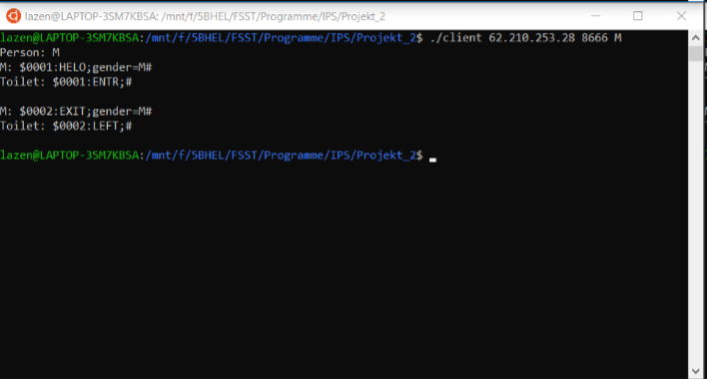

HOST

Kommunikation zwischen

Client & Server

GENDER

PORT

Danach wurde getestet ob wirklich immer nur drei Personen mit dem gleichen Geschlecht auf dem Klo sein können:

**CLIENT:**

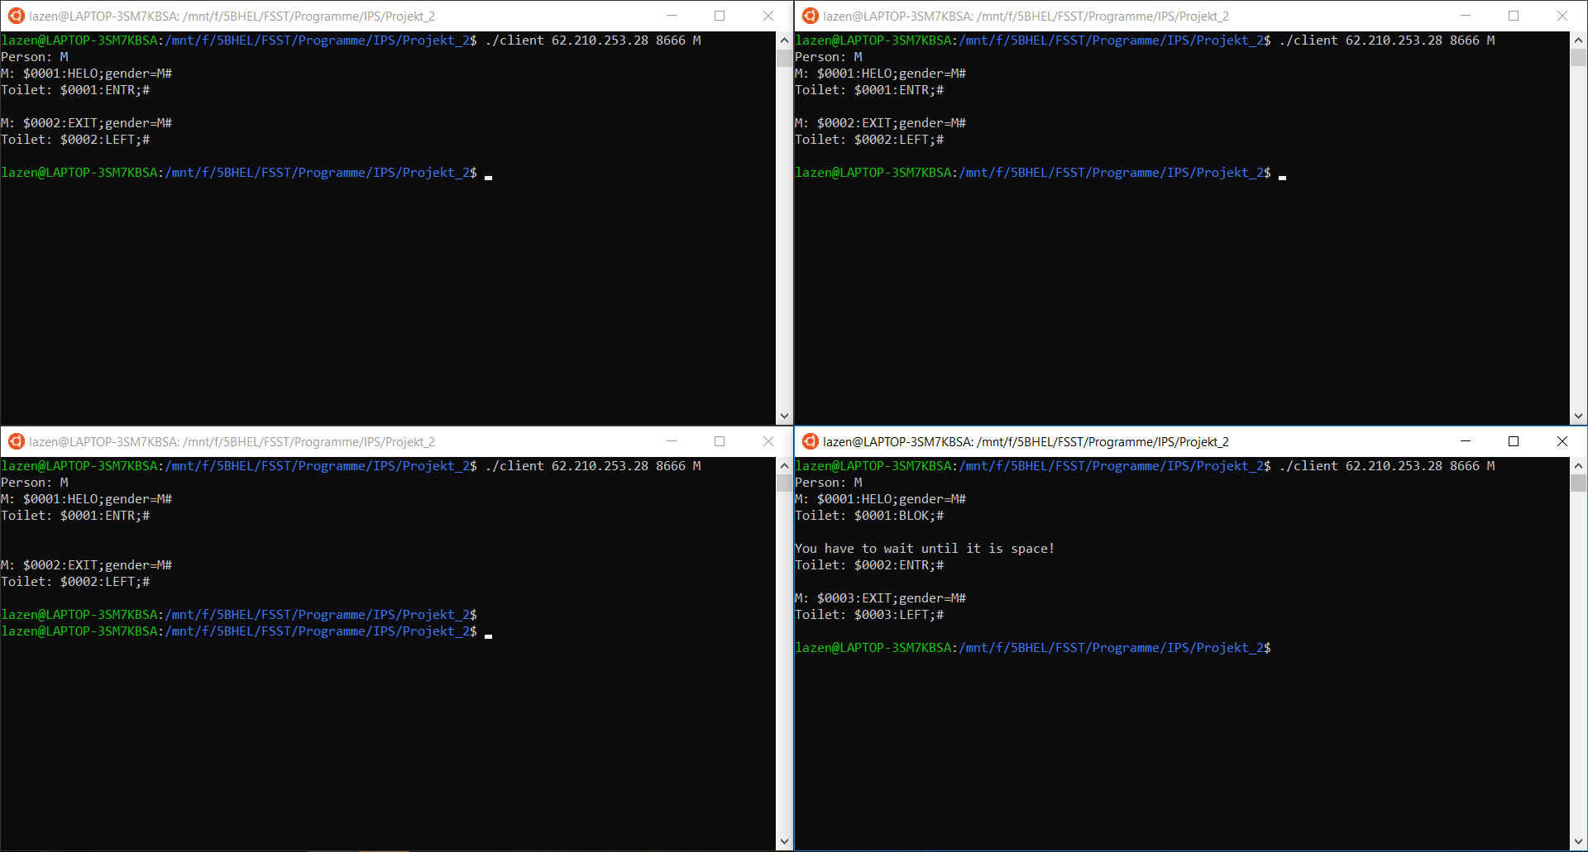

Am Klo

Am Klo

Der vierte Mann muss warten!

Am Klo

**SERVER:**

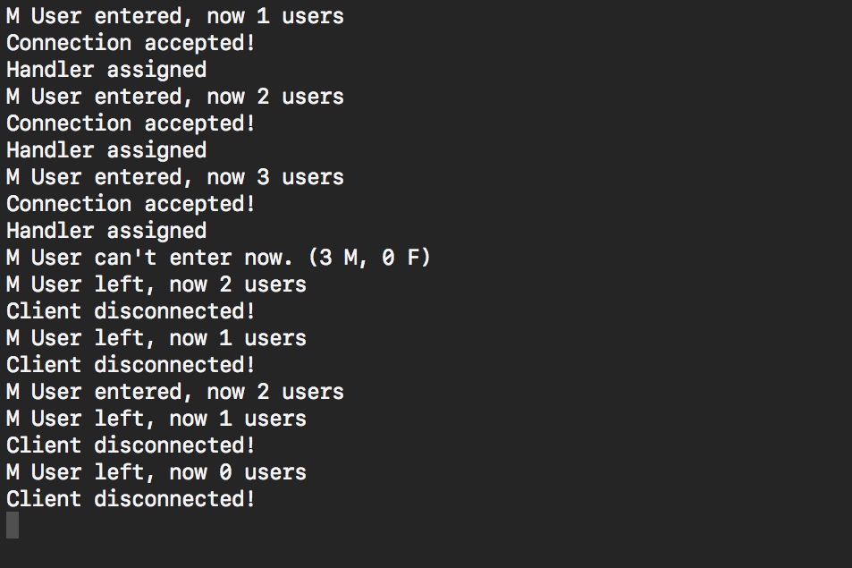

Der vierte Mann muss warten!

3 Männer sind ins Klo gegangen

Im Anschluss darauf wurde überprüft ob eine Frau aufs Klo gehen kann wenn bereits Männer sich auf dem Klo befinden:

**CLIENT:**

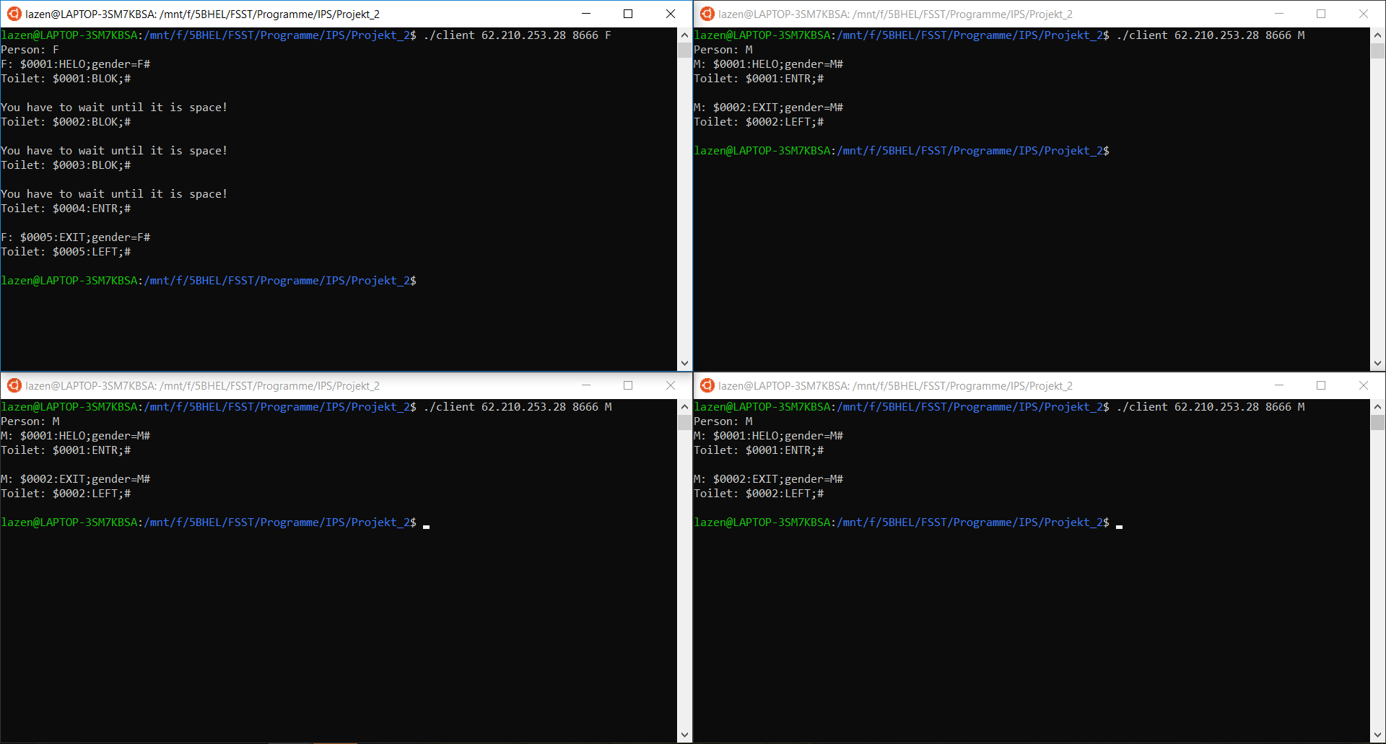

Dieser Mann befindet sich am Klo

Dieser Mann befindet sich am Klo

Dieser Mann befindet sich am Klo

Frau wartet bis alle Männer

Heraus sind

**SERVER:**

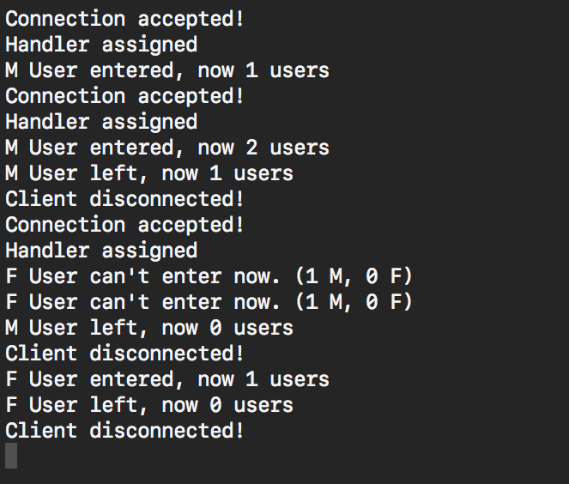

Frau kann nicht aufs Klo da sich ein Mann darin befindet